1、

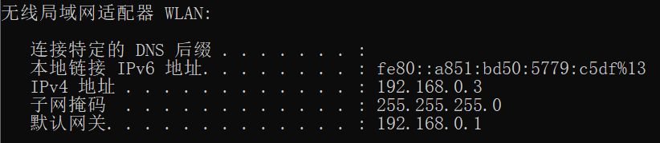

2、

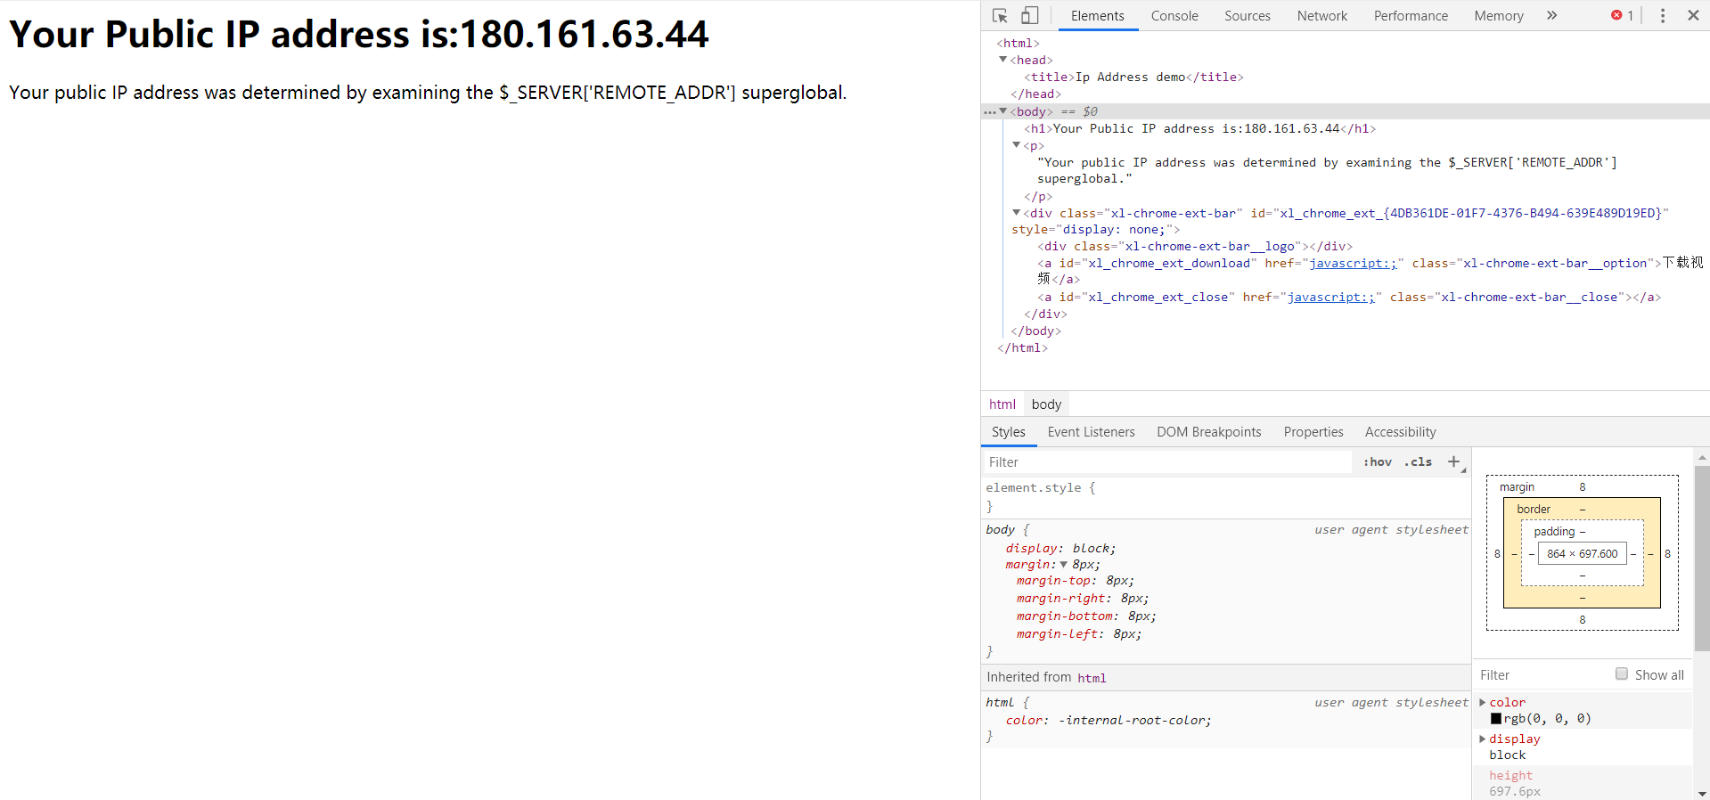

3.

1. 查询 baidu.com 的 A 地址记录截图

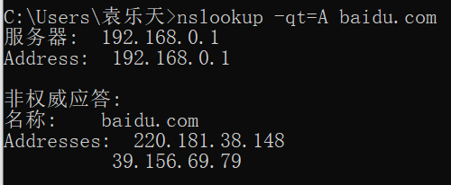

2. 查询 baidu.com 的 域名服务器截图

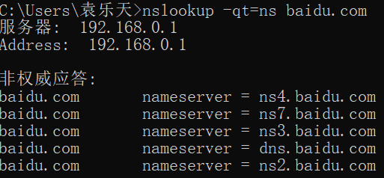

3. 使⽤授权服务器查询 baidu.com 的 IP 地址的截图

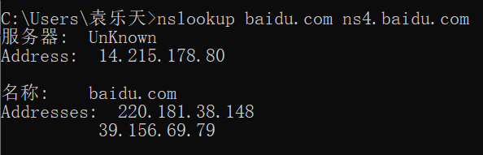

4. 查询 114.114.114.114 匹配的主机名的截图

（这会有两种结果？）

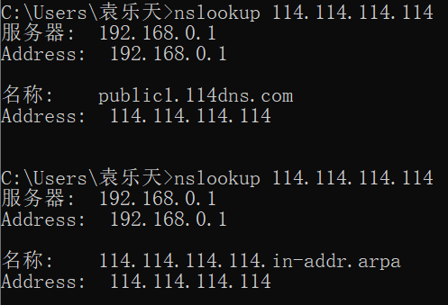

4.

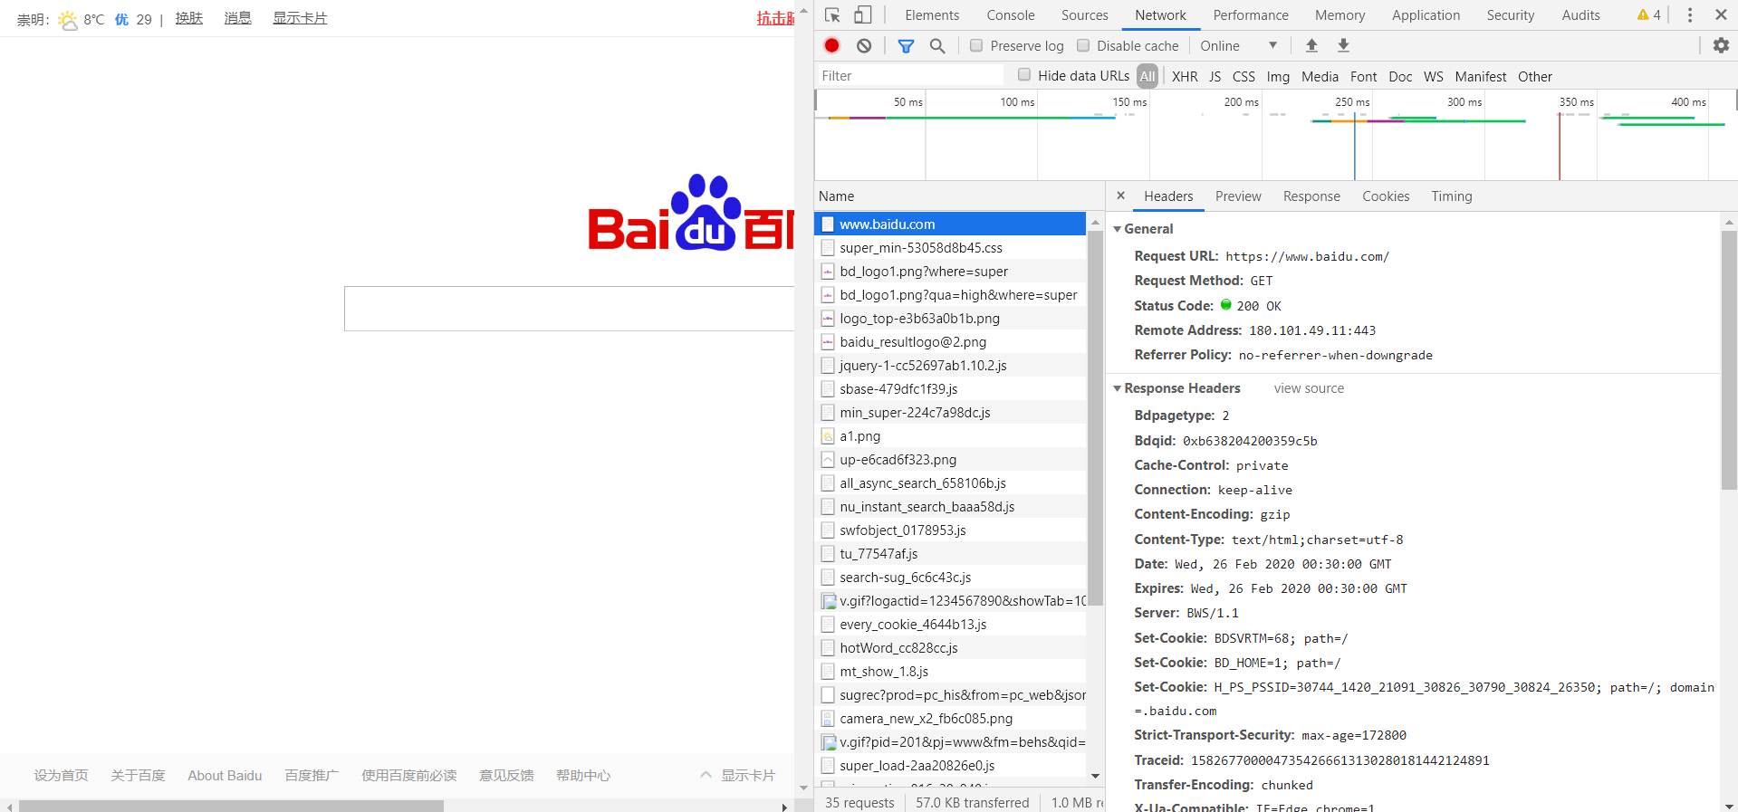

5.

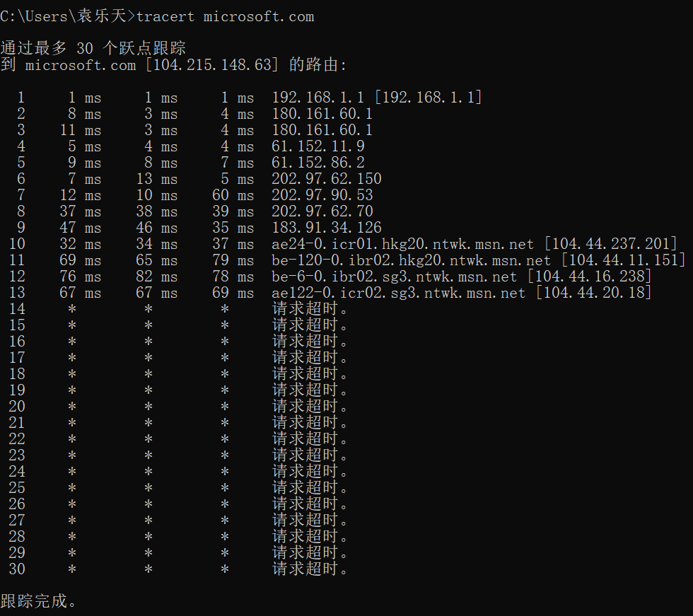

[www.whois.com](http://www.whois.com)上是这样显示的

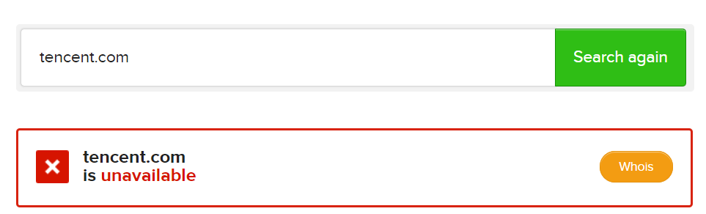

然后我去whois.aliyun.com查询

